**LAPORAN**

**Struktur Data Linear**

**Praktikum 10 : Linked List**



**NAMA : Johanes Yogtan Wicaksono Raharja**

**NIM : 215314105**

**Program Studi INFORMATIKA**

**FAKULTAS SAINS DAN TEKNOLOGI**

**UNIVERSITAS SANATA DHARMA**

**Diagram UML :**

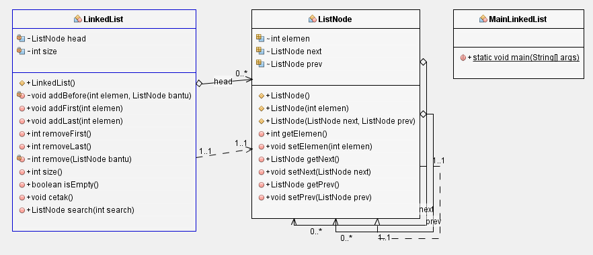

**Linked List**

1. **ListNode**

* Screenshot Listing Program dan Penjelasan Tiap Metode

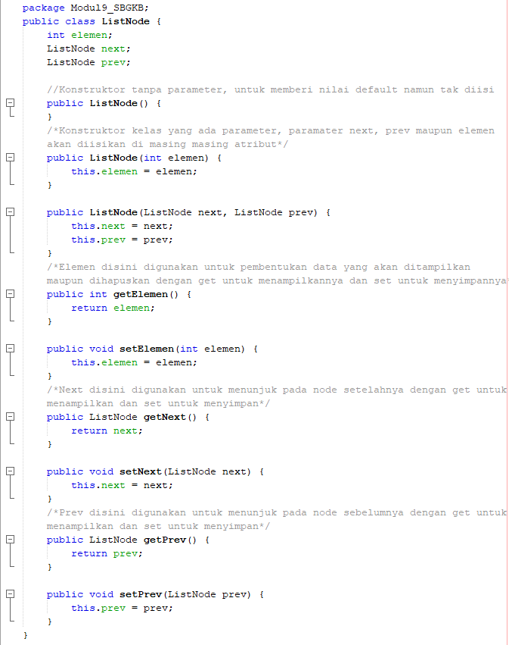

1. **LinkedList**

* Screenshot Listing Program dan Penjelasan Tiap Metode

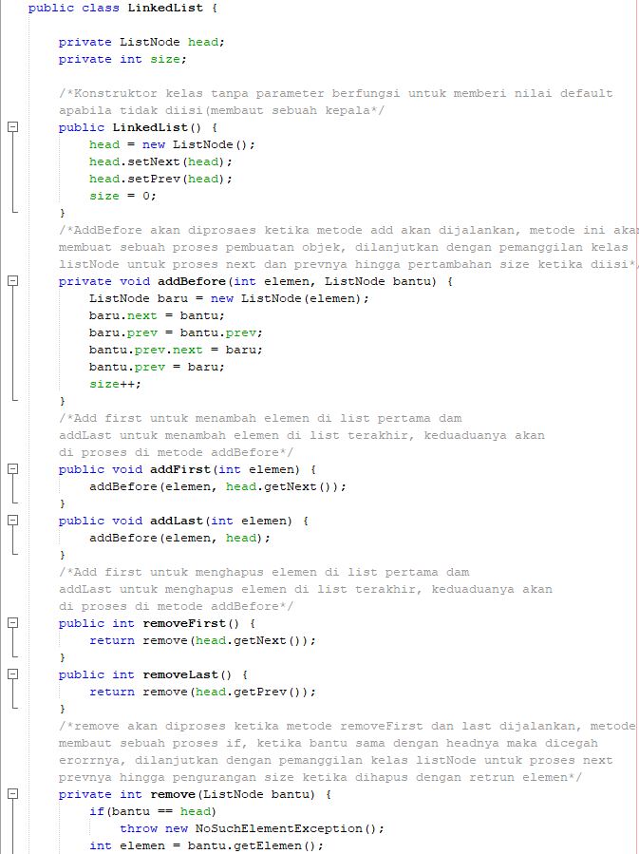

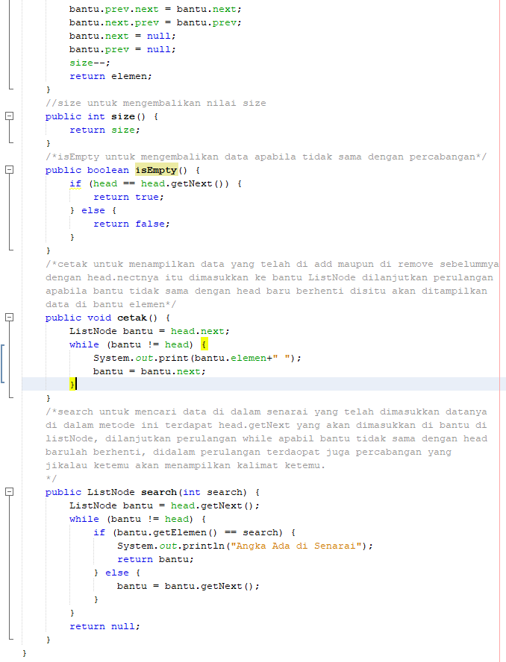

**Implementasi**

* Screenshot kelas main

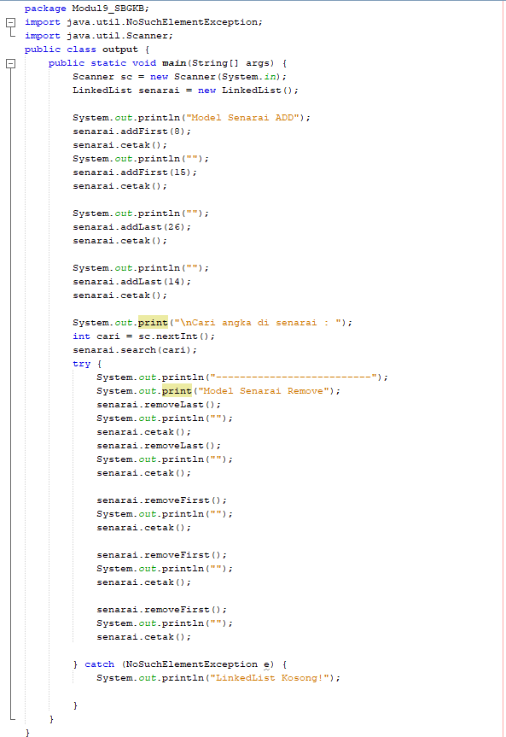

* Screenshot output

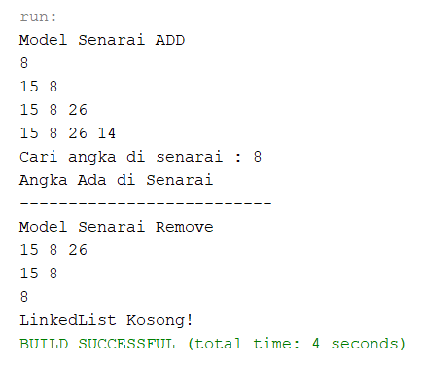

* Ilustrasi dari (Doubly) Linked List

AddFirst(8)

Buat elemen baru disini 8, setelah itu melakukan pengecekan head yang isinya null, setelah itu masukin elemen ke head, tailnya juga berada di head



AddFisrt(15)

Buat elemen baru disini 15, setelah itu elemen, next akan menunjuk ke head dan prev akan menunjuk ke elemen hingga head menunjuk ke elemen untuk dimasukkan



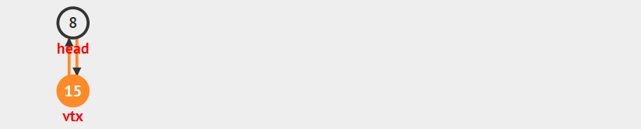

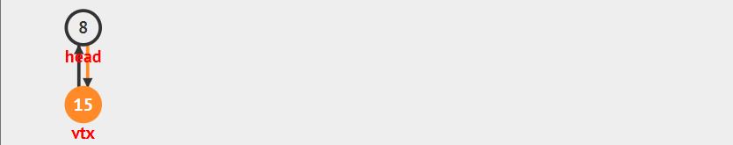

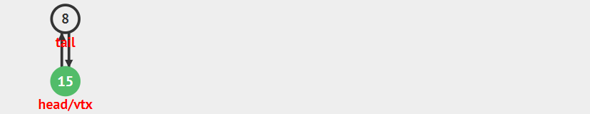



AddLast(26)

Buat elemen baru disini 26, setelah itu tail next akan menunjuk ke elemen dan prex menunjuk kembali ke tail, tail menunjuk ke elemen untuk dimasukkan







AddLast(14)

Buat elemen baru disini 14, setelah itu tail next akan menunjuk ke elemen dan prex menunjuk kembali ke tail, tail menunjuk ke elemen untuk dimasukkan







Search(cari)

Kita akan mencari 9 yang berawal dari head, setelah itu dibandingkan 8 dengan 15 ternyata tidak cocok dan dilanjutkan, setelah itu next menuju ke elemen berikutya untuk melakukan pencarian ternyata ditemukan 8









removeLast()

elemen diatur untuk berada di tailnya, setelah itu tail akan membentuk tail.prev, lalu membentuk nexct dan tailnya dijadikan null









removeLast()

elemen diatur untuk berada di tailnya, setelah itu tail akan membentuk tail.prev, lalu membentuk nexct dan tailnya dijadikan null









removeFirst()

head akan menjadi nect elemen, setelah itu head akan menuju next ke elemen, dilanjutkan dengan menghapus head dan di prev ke head







removeFirst()



removeFirst()